9. ΜΕΛΕΤΗ ΚΑΙ ΕΛΕΓΧΟΣ ΤΗΣ ΔΙΑΤΗΡΗΣΗΣ ΤΗΣ ΜΗΧΑΝΙΚΗΣ ΕΝΕΡΓΕΙΑΣ ΣΤΗΝ ΕΛΕΥΘΕΡΗ ΠΤΩΣΗ
ΣΩΜΑΤΟΣ
Εργαστηριακή άσκηση 9

Φύλλο εργασίας
Από τον Μιχαήλ Π. Μιχαήλ Φυσικό (ΠΕ04)

ΤΜΗΜΑ....................................... ΟΝΟΜΑ.......................................................................

ΟΜΑΔΑ....................................... ΕΠΩΝΥΜΟ...................................................................

ΣΤΟΧΟΙ

Οι στόχοι αυτής της εργαστηριακής άσκησης είναι:

- Να μελετήσετε τις μεταβολές της κινητικής και της δυναμικής ενέργειας σώματος κατά την ελεύθερη πτώση του, με τη χρήση χρονομετρητή.

- Να ελέγξετε αν η μηχανική ενέργεια (δηλαδή το άθροισμα της δυναμικής και της κινητικής ενέργειας) του σώματος διατηρείται σταθερή κατά την ελεύθερη πτώση του.

- Να δικαιολογήσετε μέσα από το πείραμα τις πιθανές απώλειες της μηχανικής ενέργειας.

ΑΠΑΙΤΟΥΜΕΝΑ ΟΡΓΑΝΑ, ΣΥΣΚΕΥΕΣ ΚΑΙ ΥΛΙΚΑ

- Δυο ορθοστάτες και μια λαβίδα μεταλλική.

- Τρεις απλοί σύνδεσμοι.

- Τρεις ράβδοι των 50 cm.

- Ένας ηλεκτρικός χρονομετρητής.

- Ένα βαράκι των 149 g.

- Χαρτοταινία μήκους 1,3 m περίπου.

- Μετροταινία.

ΠΕΙΡΑΜΑΤΙΚΗ ΔΙΑΔΙΚΑΣΙΑ

1.Πραγματοποιήστε την πειραματική διάταξη της εικόνας:
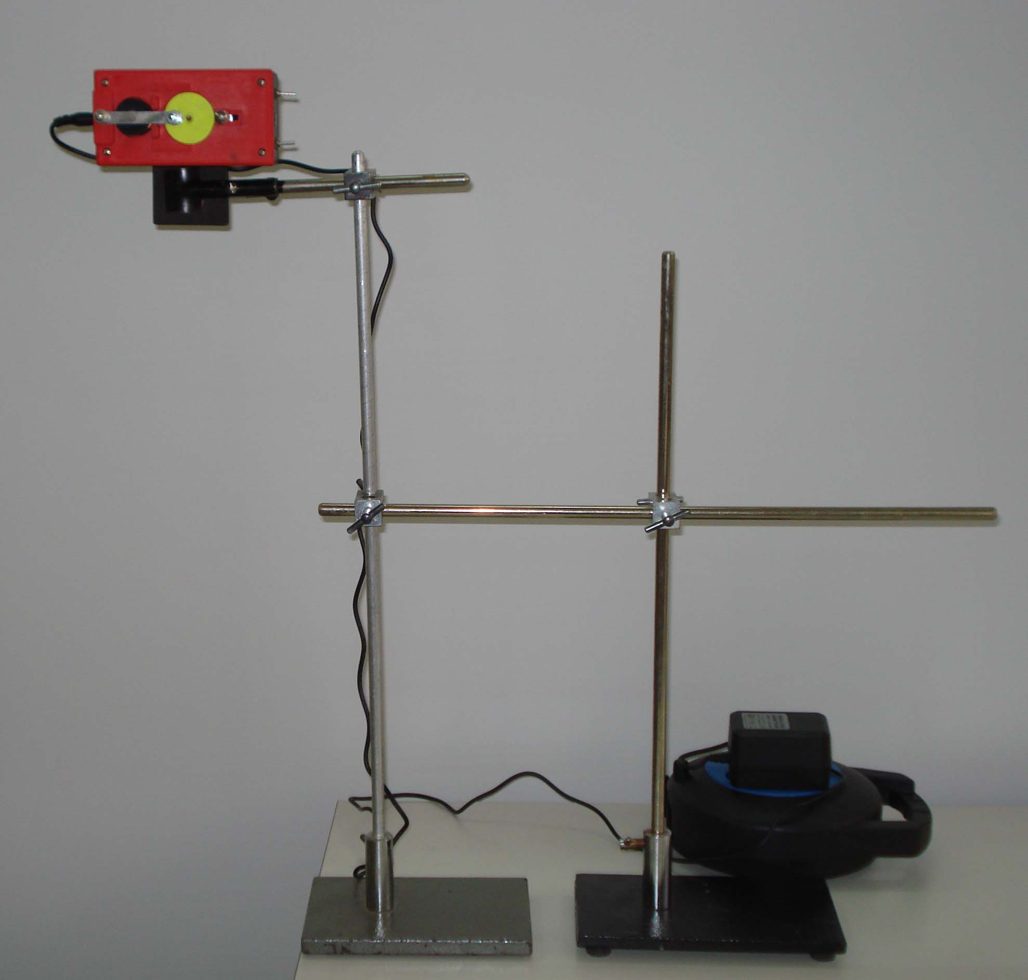
Ηλεκτρικός χρονομετρητής
σύστημα στήριξης
λαβίδα μεταλλική
τροφοδοτικό

2. Περάστε τη χαρτοταινία μέσα από τον χρονομετρητή προσέχοντας ώστε το καρμπόν να μπορεί να αφήσει το ίχνος του όταν θέσουμε σε λειτουργία τον χρονομετρητή.

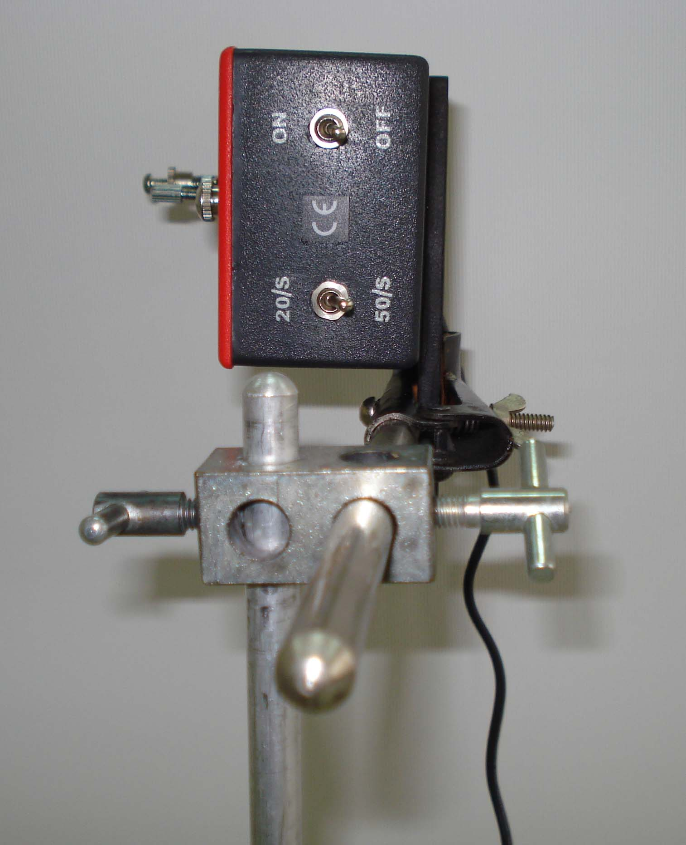
επιλογέα συχνοτήτων
50Ηz
3. Θέστε σε λειτουργία τον ηλεκτρικό χρονομετρητή (on) θέτοντας τον (διακόπτη) στα 50Hz.
Το χρονικό διάστημα μεταξύ δύο διαδοχικών στιγμών (κουκίδων) είναι 1/50 του δευτερολέπτου (0,02s).

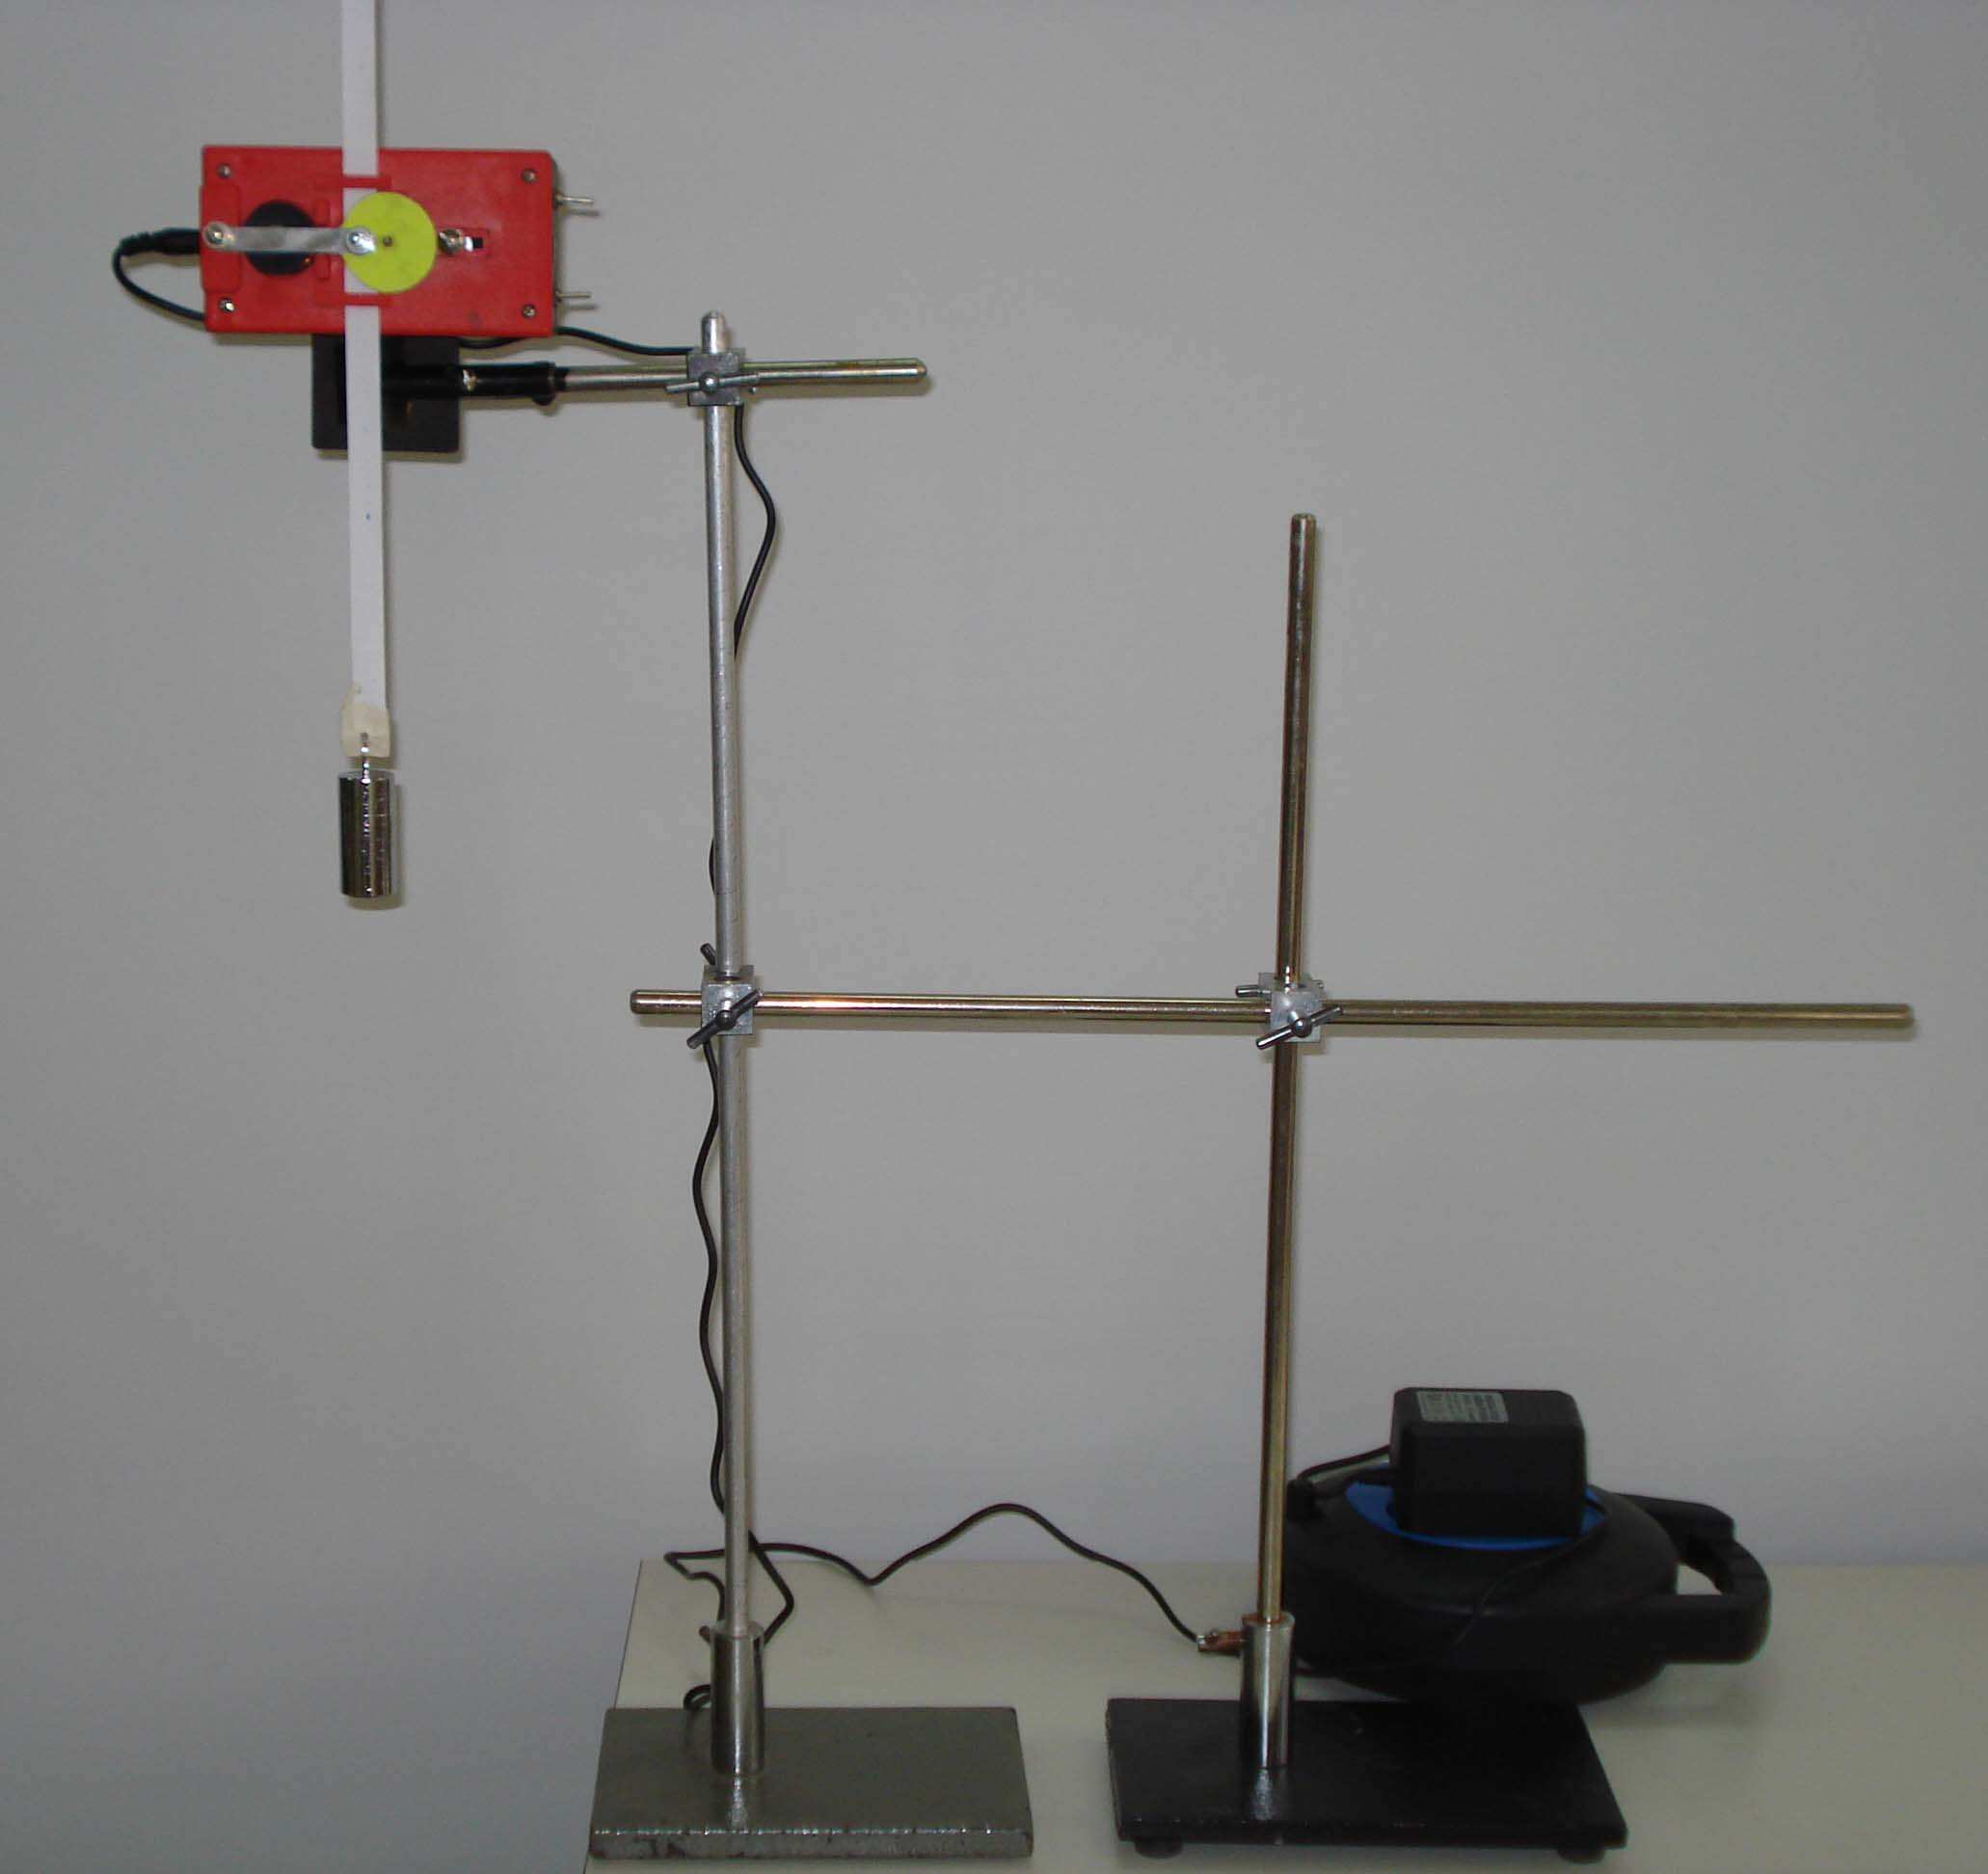
4. Αφήστε το βαρίδιο των 149g να πέσει ελεύθερα φροντίζοντας όσο το δυνατόν να μην τρίβεται η χαρτοταινία στους οδηγούς του χρονομετρητή όπως φαίνεται στο διπλανό σχήμα.
βαρίδιο
m=0,149g

5. Μετά την εκτέλεση της ελεύθερης πτώσης αφαιρέστε την χαρτοταινία από το βαρίδιο.
Μετρήστε μήκος L από την χαρτοταινία, τόσο ώστε οι κουκίδες να φαίνονται καθαρά. Θεωρήστε ως επίπεδο αναφοράς (επίπεδο μηδενικής δυναμικής ενέργειας) το οριζόντιο επίπεδο που περνά κάτω από το βαρίδιο σε ύψος όσο το μήκος της χαρτοταινίας που κόψατε. (Θεωρούμε Η_{max}=L)

6. Επιλέξτε αριθμό κουκίδων (τικ) και υπολογίστε τον χρόνο κίνησης
(t= αριθμός τικ X 0,02)συμπληρώνοντας την αντίστοιχη στήλη του πίνακα.

7. Μετρήστε με τη μετροταινία το διάστημα (Δy) που διανύει το βαρίδιο για τον συγκεκριμένο αριθμό κουκίδων κάθε φορά. Υπολογίστε το ύψος (h) από το επίπεδο της μηδενικής δυναμικής ενέργειας (h=L-Δy)

8. Υπολογίστε τη στιγμιαία ταχύτητα μια δεδομένη χρονική στιγμή μετρώντας το διάστημα που έχει διανύσει το βαρίδιο ένα τικ πριν και ένα τικ μετά τη συγκεκριμένη χρονική στιγμή διαιρώντας με Δt=2.0,05=0,1 s.(υ=$\frac{\text{Δx}}{\text{Δt}}$ =$\frac{\text{Δx}}{\text{0,1}}$)

9. Αν η σφαίρα που πέφτει έχει μάζα 149g, υπολογίστε τη δυναμική (U=mgh) (g=9,81m/s²) και την κινητική της ενέργεια (K=$\frac{1}{2}$mυ²) σε κάθε θέση.

10. Υπολογίστε τις τιμές της μηχανικής ενέργειας της σφαίρας προσθέτοντας τις αντίστοιχες τιμές της κινητικής (στήλη 7) και της δυναμικής (στήλη 5) ενέργειάς της.( E=K+U )
Τι παρατηρείτε; Πού οφείλονται οι διαφορές (περίπου 7%) μεταξύ των τιμών της στήλης 8 του ΠΙΝΑΚΑ 1;
Μπορείτε να ισχυριστείτε, ότι (μέσα στα όρια των σφαλμάτων των πειραματικών μετρήσεων) η μηχανική ενέργεια της σφαίρας παραμένει σταθερή κατά την πτώση της;

Παρατηρούμε ότι: ......................................................................................................................................................................................................................................................................................................

Οι πάρα πολύ μικρές διαφορές μεταξύ των τιμών της στήλης 8 οφείλονται:

................................................................................................................................................

...................................................................................................................................................

...................................................................................................................................................

...................................................................................................................................................

...................................................................................................................................................
Μπορούμε να ισχυριστούμε, ότι:
...................................................................................................................................................

...................................................................................................................................................

…………………………………………………………………………………………………………

